№35«Қараөзек» жалпы орта мектебі коммуналдық мемлекеттік мекемесі
«Бекітемін»
Мектеп директоры: Қ.Абдуллаев
Ашық сабақ
Тақырыбы: Қазақтың ұлттық ойындары»
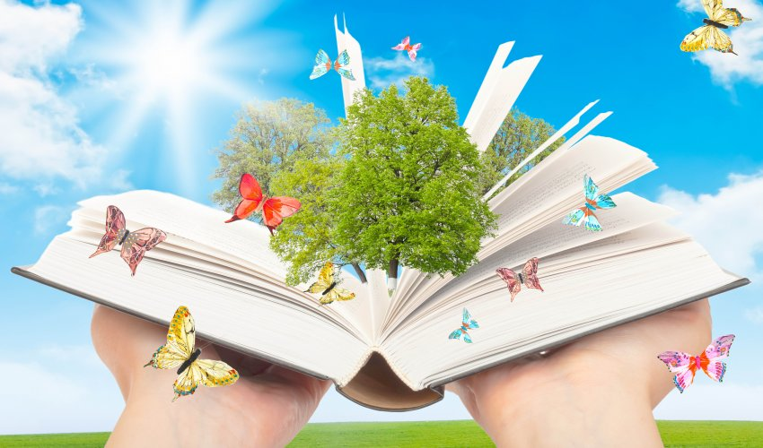
Қосымша білім беру педагог:Әзі Ботагөз
Топ: «Алқа»
Мерзімі: 12.11.2019ж
Уақыты: 11⁰⁰-11⁴⁰
Өтілетін орын:№18

«Тексердім»
Д.Т.Ж.О: Ы.Жаңабаева
Сабақтың тақырыбы: Қазақтың ұлттық ойындары
Сабақтың мақсаты:
Қазақ халқының ұлттық ойындары туралы түсінік беру, үйрету.Денсаулықтарын нығайту,денесін шынықтыру. Өз денелерін дұрыс ұстап,жаттығуларды тез,әдемі,тиімді орындауға үйрету. Ептілік,күштілік,шапшаңдық қасиеттерін дамыту.Қимыл-қозғалыс үйлесілімділігін дамыту.
Адамгершілікке,алғырлыққа,белсенділікке,ұйымшыл болуға тәрбиелеу.
Сабақтың әдісі: түсіндіру, әңгімелесу,ойын түрінде, сұрақ-жауап, өзіндік ізденіс
Сабақтың көрнекілігі: ұлттық ойындар туралы суреттер, төрт түлік суреттер,мақал-мәтелдер,торғайлар,жүрекшелер.
Сабақтың барысы:
1. Ұйымдастыру кезеңі
А) Оқушыларды түгелдеу Ә) Оқушы мен топтың сабаққа дайындығы Б) Ынтымақтастық атмосферасын қалыптастыру
Еліміз жаңа тарихи кезеңге аяқ басты. Біздің мақсатымыз айқын, бағытымыз белгілі, ол – әлемдегі ең дамыған 30 елдің қатарына қосылу. Мақсатқа жету үшін біздің санамыз ісімізден озып жүруі, яғни одан бұрын жаңғырып отыруы тиіс. Ал балалар алда қандай мереке келе жатыр. Тәуелсіздікке 26 жыл 16-шы желтоқсан тәуелсіздік күні,ал 17-сі күні жаңару күні. Ал балалар қане кімде «Отан», «Туған жер» туралы тақпақтар бар , айтып беріңдерші.
Біз балдырған баламыз, Құстай қанат қағамыз. Дүниені аралап, Оқып білім аламыз. Көзді салып қараңыз, Былай қанат қағамыз. /Б.Бөрібаев/
Оқушыларды топқа бөлу
Оқушыларды қазақтың ұлттық ойындарының атауы бойынша топқа бөлу: «Теңге ілу». «Сақина салу». «Ұшты-ұшты
2. Кіріспе
Жаңа сабақ:
Қазақтың ұлттық ойындары бес түрге бөлінеді. Олар : аңға байланысты, малға байланысты, түрлі заттармен ойналатын ,зеректікті , ептілікті және икемділікті қажет ететін, соңғы кезде қалыптасқан ойындар. Олардың негізгілерінің өзі жүзден астам. Бұл ойындардың көбісінің ежелден қалыптасқан арнайы өлеңдері бар. Өлеңдер ойынның эстетикалық әсерін арттырып, балалардың өлең-жырға деген ыстық ықыласын оятып, көңілін көтереді, дүниетанымын арттырып,еңбекке баулиды, ширықтырып, шынықтырады. Ғалымдардың пайымдауынша, ата-бабаларымыздан бізге жеткен ұлттық ойындарымыздың тарихы Қазақстан жерінде б.з.д бірінші мың жылдықта - ақ қалыптасқан.Қазақ халқының ұлттық ойындары педагогикалық тұрғыдан жинағы,олардың ішінде «Ақ сандық,көк сандық», Қазақтың ұлттық ойындары», «Жаңылтпаштар» т.б көрніс тапты. Бұлардың көбісі мал шаруашылығына , аңшылыққа, жаугершілікке негізделген.
Нәтижеге бағыттау . Сабақ барысында толық жауап бергендерге – қызыл доп. Жартылай жауап бергендерге – жасыл доп. Шамалы жауап бергендерге – сары доп.

Ал оқушылар өткен сабақты қайталап жиберейік: «Қар қиыршығы» әдісі арқылы,ашық және жабық сұрақтар арқылы жауап алу.
- Балалар, төрт түлік малдың адамдарға қандай пайдасы бар?
-Қандай үй жануарларын атай аласындар?
--Қандай жабайы жануарларды білесіндер?
- Төрт түліктің пайдасы?
-Үй жануарлары қайда тұрады? -Ал аңдар ше?
Сүттің түсі қандай?
Малдың төлдегендегі алғашқы сүті не деп
аталады?
3.Негізгі бөлім
«Төрт түлік» ойыны . Төрт түліктің адамға пайдасын суреттер арқылы әңгімелеу.
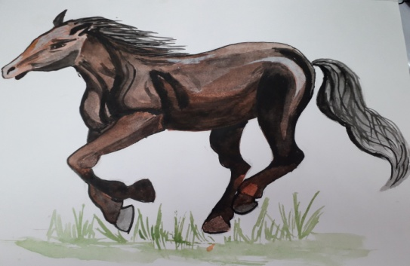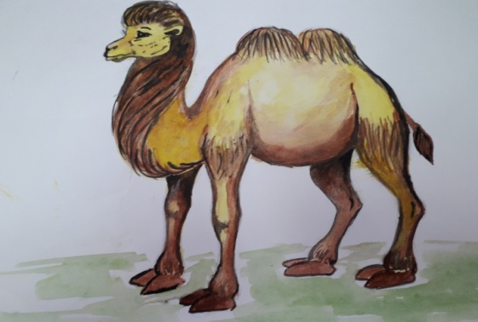
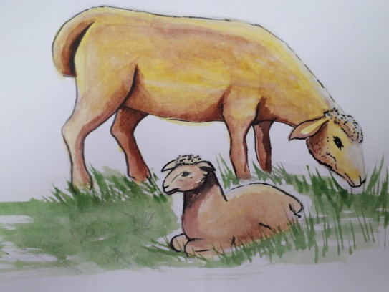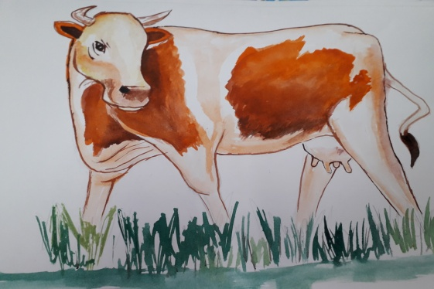
Төрт түлік жайлы не білетініміз жөнінде, ой қозғап көрейік.
Қазір «Қалай айтуды білемін» ойынын ойнайық. Топтарға жеке сұрақтар беріледі.
«Теңге ілу» Төрт түліктің пірлерін ата.
Жауабы: жылқы атасы – Қамбар ата
Сиыр атасы - Зеңгі баба
Түйе атасы - Ойсыл қара
Қой атасы - Шопан ата
Ешкінің иесі - Сексек ата
«Сақина салу»
Жылқы төлін қалай атаймыз? Түйе төлі....., Қой төлі..., Сиыр төлі... Жылқы төлі...
«Дауысынан ажырат» ойынын ойнайық.
Балалар бұл ненің дауысы? Тыңдап көрейікші.
Жақсы ( кісінейді, боздайды, маңырайды, мөңірейді).
Бұл ненің дауысы екен, түйенің дауысын естіп көріппе едіңдер? Бұл ерекше дауыс түйенің боздағаны екен.
Қалай шақырады: - Құрау – құрау, Көс – көс, Әукім – әукім, Пұшайт –пұшайт.
«Ұшты-ұшты»
Сөзжұмбақ
Т
Ү
Л
І
К
1.Жылқы төлінің атауларының бірі.
2.Жыл атауынан құр қалған жануар.
3.Ешкі төлі.
4.Сиыр сүтінен жасалатын тағам
5.Қойдың күзем жүнінен жасалатын
Ал балалар өткен сабақты өте жақсы меңгердік
«Ой-қозғау». «Қазақтың ұлттық ойындарының» суреттері көрсетіледі. Оқушылар қандай ойын түрлерін көргенін айтады.
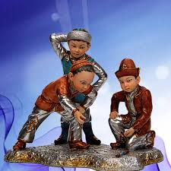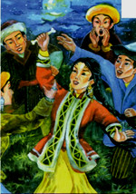
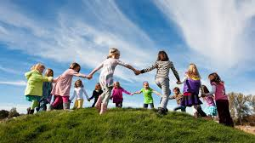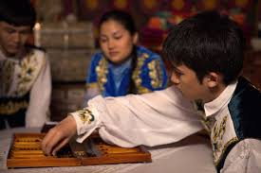
«Тез жылдам,жаңылма» ойыны онда оқушылар жаңылтпаштар айтады. Жаңылтпаштар сөзді дұрыс және тез айту үшін қолданылады.

Ақ тай ақ па? Қай тай лақтай,
Қара тай ақ па? Қай лақ тайлақтай

Тарбағатайда тағалай алмай, Жағажайды жағалай,
Айғайды салған атай. Жүгіреді Қамажай.

Киген тоны, Сен өлше, ол өлшер,
Оңды тон, Сол өлшем, сол мөлшер.
Өңді тон.

«Ойын-жұмбақтар» Жұмбақтар балаларды қоршаған ортамен таныстыру.
Ақ сандығым ашылды, Ішінен жібек шашылды. (күннің көзі)
Күндіз жоқ, Түнде бар. (жарқанат)

Кішкене ақ шыныда екі түрлі су. (жұмыртқа)

Бір құдықтың екі алуан суы бар-ды, Қайнатса оның суы мұз болады. (жұмыртқа)

Әуеден айнала ұшқан бөдене екен, Бөденені біреу атып жеген екен, Еті арам, сорпасы адал немене екен? (шай)
Төбедегі көзінен, Күн сәулесі түседі. Бұрышы жоқ төрінен, Самал еркін еседі. (киіз үй)
Жетпіс екі найзаны, Біріктіріп ұстап тұр, Ата-бабаның қай жаны, Ие болса оған — ұшпақ бір. (шаңырақ)
Әр топ өз атауы бойынша ойын ұйымдастырады.
«Ұшты-ұшты» -ұлттық ойын. Ойынға қатысушылар орталарынан ойынды басқарушы сайлап алады. Ойын бастаушы ойынға қатысушыларды шеңбер құрғызып дөңгелене тұрғызады да, «ұшты-ұшты» деп тұруларын сұрайды, өзі де солай істеп көрсетеді.Бұдан кейін ол: мен ұша алатын затты атап, «ұшты» деп қолымды көтергенде,бәрің де тез қолдырыңды көтеріп,алақандарыңды жазып, «ұшты-ұшты» деп қалықтатып тұрасыңдар. Бұл «ұшқандарың»: Мысалы, «қаз ұшты» десем,сендер де «ұшыңдар». Енді мен әдейі өздеріңді жаңылдыру үшін әлгі затпен аты ұқсас тағы бір ұша алмайтын нәрсені атап, «ұшты» деп қолымды көтерсем, онда сендер ұшпайсыңдар. Мысалы, «тарақ ұшты». Бұл жағдайда ұшпайсыңдар. Ұша алатын затты атағанда ұшпай қалған, сол сияқты ұша алмайтын затты атағанда «ұшып кеткен» ойнаушы ән немесе таппақ айтып береді.
Ұшты,ұшты-қарға ұшты.
Ұшты,ұшты-торғай ұшты.
Ұшты,ұшты-тарақ ұшты.
Ұшты,ұшты-бүркіт ұшты.
Ұшты,ұшты-сызғыш ұшты.
Ұшты,ұшты-түлкі ұшты.
Осы тәртіппен ойын жүргізіле береді. Ойынға қатысушылардың сезімталдығын шыңдап, тез жедел ойлай біліп,нақты әрекет жасауға іштей жинақы болуға қалыптастырады.
«Теңге ілу» ойынында оқушыларға мақал-мәтелдерді жалғастыру үшін теңгеге тапсырмалар беріледі, соны орындап теңгені іліп алады.
1.Балапан ұяда не көрсе,....(ұшқанда соны көреді.)
2.Өнер- ағып жатқан бұлақ,...(Білім-жанып тұрған шырақ.)
3.Жақсының аты өлмейді,... (Ғалымның хаты өлмейді.)
4.Ақыл- тозбайтын тон,....(Білім таусылмайтын кен.)
5.Өнерлінің қолы алтын,....(Өлеңшінің сөзі алтын.)
6.Білегі күшті бірді жығады,....(Білімі күшті мыңды жығады.)
7.Білгенің бір тоғыз,....(Білмегенің тоқсан тоғыз.)
8.Қына тасқа бітеді,....(Білім басқа бітеді.)
«Сақина салу» ойыны әнмен орындалады.ойыншылар дөңгеленіп тұрады.Ал жүргізуші сақинаны алып ортаға шығады.Жүргізуші бір қызды ортаға шакырады. Басқалары екі қолдарын алдарына қойып, уыстап тұрады. Қыз сақинаны әр ойыншының уысына салғандай болып, барлық ойыншы айналып өтеді. Сонан соң жүргізуші:
- Қане жүзігім тұр,жүзігім тұр! - дейді. Барлық ойыншы жүргізушіге қарап түрады:
- Қане жүзігім тұр! - деп сұрайды. Тапса, сақинаны ұстап отырған ойыншы ән немесе таппақ айтады. Таппаса, іздеушінің өзі өнер көрсетеді.
Осыдан кейін ортаға келесі жұп шығады. Бұл ойында қыздар тек сақина салушы ғана болады. Іздеуші әр ойыншының алдын барғанда әзіл айтып, күлдіріп те жүруі керек. Сол әдіспен сақина ұстап отырғанды байқап, т ауып алуы да ықтимал.
«Торғай мен бұтақ» ойыны Бүгінгі сабаққа байланысты сұрақтар қойылып жауаптар алынып, бұтаққа іледі.
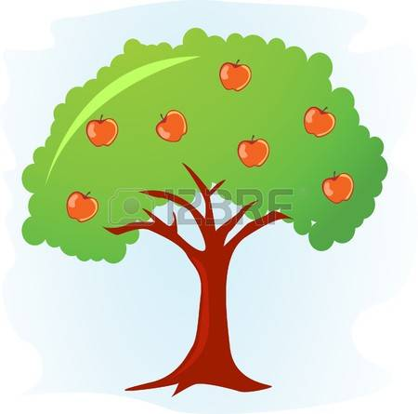
«Жақсы жүрек,жақсы тілек» арқылы сабақты қорытындылау.

